**HỌC VIỆN VTC ACADEMY**



**HỌC VIỆN VTC ACADEMY - HCM NGÀNH LẬP TRÌNH**

**ĐỒ ÁN HỌC KỲ 2**

XÂY DỰNG

WEBSITE NHÀ HÀNG SUSHI

Giảng viên hướng dẫn : **Nguyễn Phương Nam**

Học viên th ực hiện : **Lê Xuân Quang**

**Trần Thanh Trực**

Lớp : **K21WD-02-HCM**

Khoá : **2021**

***TP. Hồ ChíMinh , tháng 3 năm 202***

**LỜI MỞ ĐẦU**

Ngày nay, công nghệ thông tin đã được ứng dụng trong nhiều lĩnh vực

như nghiên cứu khoa học, phát triển kinh tế, quân sự và trong nhiều loại hình

nghệ thuật khác nhau. Việc liên lạc tìm kiếm thông tin không còn bị cản trở như

trước, thế giới xích lại gần nhau hơn nhờ có công nghệ thông tin. Tất cả các

nước đều đang cố gắng làm chủ công nghệ và tìm cách áp dụng thành tựu của

công nghệ thông tin vào mọi ngành kinh tế – xã hội của nhà nước. Với các lý do

ấy thì ứng dụng công nghệ thông tin đã trở thành một phần quan trọng không thể

thiếu trong mọi lĩnh vực kinh doanh, đặc biệt là việc sở hữu một trang giới thiệu

và bán hàng trực tuyến.

Sự ra đời của các website trong vài năm gần đây đã mang lại nhiều thuận

lợi trong việc kinh doanh, cải thiện thu nhập cho các doanh nghiệp, kết nối và

chia sẻ thông tin, đánh giá của người tiêu dùng về nhà cung cấp. Tuy nhiên, hiện

tại ở Việt Nam các website về ẩm thực vẫn cònnhiều hạn chế về thông tin, giao diện, tính năng. Những lý do này cho thấy cần thiết phải xây dựng một website về nền ẩm thực Việt Nam, đáp ứng nhanh và hiệu quả các thông tin về ẩm thực cho người dùng trong việc trải nghiệm ẩm thực tại Việt Nam.

Trước nhu cầu đó, cùng với yêu cầu môn học, nhóm chúng em quyết định

chọn đề tài Xây dựng website Sushi cụ thể là Website cho mọi người thích ăn sushi và có niềm đam mê với nền ẩm thực Nhật Bản.

**LỜI CẢM ƠN**

Nhóm xin chân thành cảm ơn thầy Nguyễn Phương Nam - K21WD-02 đã tận tâm và nhiệt tình dạy bảo trong suốt thời gian học và làm đồ án tốt nghiệp, thầy đã dành nhiều thời gian quý báu để tận tình chỉ bảo, hướng dẫn, định hướng cho nhóm thực hiện đồ án, giúp nhóm học hỏi những kinh nghiệm quý báu và đã đạt được những thành quả nhất định.

Nhóm xin chân thành cảm ơn các thầy cô trong trường Học Viện VTCA đã nhiệt tình dạy bảo và tạo điều kiện cho nhóm trong suốt quá trình được học tại trường.

Nhóm xin cảm ơn các thành viên trong gia đình và các bạn bè đã tạo mọi điều kiện tốt nhất, động viên, cổ vũ trong suốt quá trình học tập và đồ án tốt nghiệp.

Do khả năng và hạn chế, kinh nghiệm chưa nhiều nên không tránh khỏi những thiếu sót. Rất mong được sự góp ý của các thầy cô. Cuối cùng nhóm xin được gửi tới các thầy, các cô, các anh, các chị cùng toàn thể các bạn một lời chúc tốt đẹp nhất, sức khỏe. Chúc các thầy cô đạt được nhiều thành công hơn nữa trong công cuộc trồng người.

Nhóm xin chân thành cảm ơn.

*Hồ Chí Minh,tháng 3 năm 2023*

**Nhóm sinh viên**

**Nhận xét**

**(Của giảng viên hướng dẫn)**

......................................................................................................................................

......................................................................................................................................

......................................................................................................................................

......................................................................................................................................

......................................................................................................................................

......................................................................................................................................

......................................................................................................................................

......................................................................................................................................

......................................................................................................................................

......................................................................................................................................

......................................................................................................................................

......................................................................................................................................

......................................................................................................................................

......................................................................................................................................

......................................................................................................................................

......................................................................................................................................

......................................................................................................................................

......................................................................................................................................

**NHẬN XÉT**

......................................................................................................................................

......................................................................................................................................

......................................................................................................................................

......................................................................................................................................

......................................................................................................................................

......................................................................................................................................

......................................................................................................................................

......................................................................................................................................

**NHẬN XÉT**

(Của giảng viên phản biện)

......................................................................................................................................

......................................................................................................................................

......................................................................................................................................

......................................................................................................................................

......................................................................................................................................

......................................................................................................................................

......................................................................................................................................

......................................................................................................................................

......................................................................................................................................

......................................................................................................................................

......................................................................................................................................

......................................................................................................................................

......................................................................................................................................

......................................................................................................................................

......................................................................................................................................

......................................................................................................................................

......................................................................................................................................

......................................................................................................................................

..................................................................................................................................

**NHẬN XÉT**

....

......................................................................................................................................

......................................................................................................................................

......................................................................................................................................

......................................................................................................................................

......................................................................................................................................

......................................................................................................................................

......................................................................................................................................

**Mục lục**

CHƯƠNG 1: TỔNG QUAN VỀ ĐỀ TÀI 16

1.1 Đặt vấn đề: 16

1.2 Giải pháp: 16

1.3 Mục tiêu đề tài: 16

1.4 Phạm vi đề tài: 16

1.5 Công cụ sử dụng và phương pháp thực hiện: 16

1.6 Đối tượng, phương pháp nghiên cứu và nội dung thực hiện: 17

1.7 Kế hoạch thực hiện: 17

1.7.1. Kế hoạch làm việc: 17

1.7.2. Phân công công việc: 17

Chương 2: PHÂN TÍCH THIẾT KẾ HỆ THỐNG 18

2.1 Khảo sát hiện trạng: 18

2.2 Mô tả bài toán: 18

2.3 Phân tích yêu cầu hệ thống: 18

2.4 Xây dựng mô hình use-case: 18

2.4.1. Sơ đồ use-case tổng quát: 18

2.4.2. Danh sách các use-case: 19

2.5 Đặc tả use-case: 20

2.5.1. Use-case đăng ký: 20

2.5.2. Use-case đăng nhập: 20

2.5.3. Use-case quản lý trang cá nhân: 21

2.5.3. Use-case quản lý sản phẩm: 22

2.5.3. Use-case quản lý thông tin khách hàng: 23

2.5.3. Use-case quản lý đơn hàng: 23

2.6 Sơ đồ lớp: 24

CHƯƠNG 3: THIẾT KẾ HỆ THỐNG VÀ CƠ SỞ DỮ LIỆU 25

3.1 Sơ đồ trình tự: 25

3.2 Thiết Kế Cơ Sở Dữ Liệu: 25

3.2.1 Danh Sách Các Bảng: 26

3.3.2:Minh họa cài đặt cơ sở dữ liệu: 26

Chương 4: THIẾT KẾ VÀ HIỆN THỰC TRANG WEB 29

4.1. Giao Diện người dùng: 29

CHƯƠNG 5: KẾT LUẬN VÀ HƯỚNG PHÁT TRIỂN 36

5.1. Đánh giá kết luận về ứng dụng: 36

5.2 Kết luận chung: 36

5.2.1. Kết quả đạt được: 36

5.2.2. Hạn chế: 36

5.2.3. Hướng phát triển: 37

TÀI LIỆU THAM KHẢO 37

Website lấy ý tưởng: 37

Website tham khảo tài liệu: 37

# CHƯƠNG 1: TỔNG QUAN VỀ ĐỀ TÀI

## Đặt vấn đề:

Trong cuộc sống ngày nay, mua sắm, ăn uống đã không phải nhu cầu cơ bản hằng ngày mà ẩm thực đã trở thành một nhu cầu mang lại sự thưởng thức, thoải mái và ngon miệng cho con người. Hiện nay có nhiều món ăn ngon thì hãy đến với nhà hàng Sushi để thưởng thức ngay những món ăn của Nhật Bản. Với nhiều món ăn về cá, cơm, salad,… phù hợp với nhiều khách hàng khác nhau. Chúng ta có thể đến với nhà hàng Sushi để thưởng thức và tận hưởng không gian của quán được bố trí theo phong cách Nhật Bản, hoặc muốn ăn ở nhà thì hãy đặt đồ ăn online. Vì vậy, chúng ta cần phải có những sản phẩm công nghệ để có thể hỗ trợ các vấn đề trên.

## Giải pháp:

Cần phải thay đổi và kết hợp các sản phẩm công nghệ để kết nối những đam mê về ẩm thực Nhật Bản với nhau qua việc bán đồ ăn trực tiếp và online. Giúp người dùng có thể thưởng thức các món ăn Sushi ở mọi nơi không cần phải đến nhà hàng, mà giao đến tận nhà một cách nhanh chóng, tươi ngon.

## Mục tiêu đề tài:

Thấy được những khó khăn trên và dựa trên những kiến thức đã học trong học kỳ 2, nhóm chọn đề tài ***Website nhà hàng Sushi*** nhằm góp phần đem đến cho người dùng những món ăn ngon của Nhật Bản thông qua việc mua online.

## Phạm vi đề tài:

Đối tượng sử dụng trang web: Người dùng thích thưởng thức đồ ăn ẩm thực của Nhật Bản.

* Xem, lựa chọn món ăn dựa trên hình ảnh, tên, nguyên liệu món ăn và giá cả theo nhu cầu của khách hàng.
* Đặt bàn online trước khi đến nhà hàng dùng bữa.
* Đặt nhiều món ăn dựa trên sở thích khi đang ở nhà qua website.

## Công cụ sử dụng và phương pháp thực hiện:

* Công cụ sử dụng:
* Visual Studio Code.
* MySQL Workbench 8.0 CE.
* Trang web vẽ Draw.io.
* Phương pháp thực hiện: HTML5, CSS3, Bootstraps,, Javascript , PHP.

## Đối tượng, phương pháp nghiên cứu và nội dung thực hiện:

* Đối tượng: Người dùng website.
* Phương pháp nghiên cứu:
* Khảo sát và thu thập dữ liệu, mô tả các website của các nhà hàng Sushi tại Việt Nam.
* Dựa theo các khảo sát và thu thập dữ liệu để xây dựng , cải thiện giao diện và các chức năng cơ bản cho người dùng.

## Kế hoạch thực hiện:

1.7.1. Kế hoạch làm việc:

|  |  |
| --- | --- |
| **Công việc** | **Thời gian** |
| Chọn và phân tích đề tài | 1 buổi |
| Phân tích, vẽ và viết đặc tả use-case | 2 buổi |
| Phân tích, vẽ sơ đồ lớp | 2 buổi |
| Thiết kế nội dung, giao diện website | 3 buổi |
| Viết các chức năng cho website | 6 buổi |
| Viết báo cáo và làm slide thuyết trình | 2 buổi |

1.7.2. Phân công công việc:

|  |  |
| --- | --- |
| **Người thực hiện** | **Công việc thực hiện** |
| Trần Thanh Trực | Viết HTML, CSS và Javascript cho các trang người dùng.  Viết báo cáo.  Thiết kế trang chủ và các món ăn.  Làm powerpoint thuyết trình. |
| Lê Xuân Quang | Viết các chức năng cho đăng nhập, đăng kí, xem sản phẩm thông tin người dùng…..  Viết trang admin.  Làm báo cáo.  Vẽ sơ đồ lớp.  Vẽ sơ đồ use-case. |

# Chương 2: PHÂN TÍCH THIẾT KẾ HỆ THỐNG

## 2.1 Khảo sát hiện trạng:

## 2.2 Mô tả bài toán:

Website thực hiện các chức năng chính như cho phép người dùng mua đồ ăn của nhà hàng qua phương thức online; người dùng có thể xem món ăn, nguyên liệu, xuất xứ của nguyên liệu ;

tham khảo thực đơn của nhà hàng, có thể mua khi đặt hàng online và đặt bàn ngày trên website để có được sự chuẩn bị trước khi đến thưởng thức các món ăn đặc biệt của Nhật Bản.

## 2.3 Phân tích yêu cầu hệ thống:

Website được xây dựng với đối tượng là những người yêu thích các món ăn đặc trưng của Nhật Bản.

Các yêu cầu chức năng cho người dùng:

* Đăng ký
* Đăng nhập
* Xem trang thông tin cá nhân.
* Chỉnh sửa thông tin cá nhân.
* Xem danh sách các món ăn của nhà hàng.
* Xem các món ăn
* Hình ảnh món ăn.
* Thông tin của món ăn.
* Giá của món ăn.

## 2.4 Xây dựng mô hình use-case:

## 2.4.1. Sơ đồ use-case tổng quát:

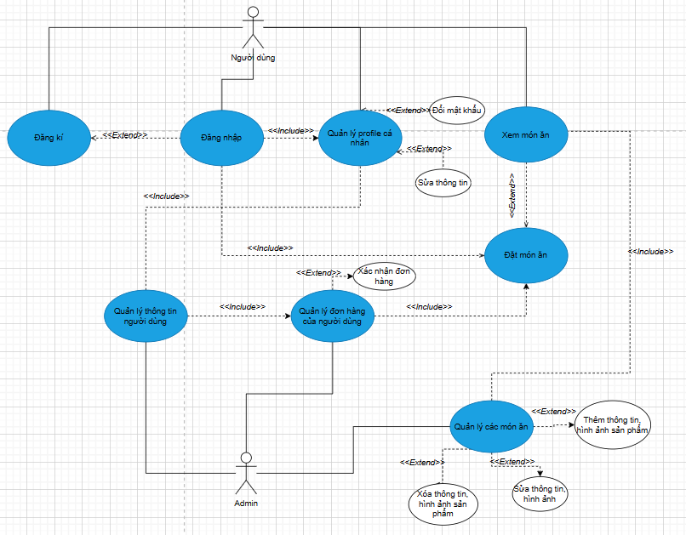

Bảng 2.4: Danh sách bảng use-case tổng quát

## 2.4.2. Danh sách các use-case:

|  |  |  |  |
| --- | --- | --- | --- |
| **STT** | **Use-case** | **Phân rã chức năng** | **Actor sử dụng** |
| 1 | Đăng ký | Đăng ký | Người dùng |
| 2 | Đăng nhập | Đăng nhập | Người dùng đã tạo tài  khoản |
| Quản lý trang cá nhân |
| 3 | Quản lý trang cá nhân | Xem thông tin cá nhân | Người dùng là thành viên |
| Sửa thông tin cá nhân |
| Xem danh sách các món ăn của nhà hàng |
| Xem danh sách hình ảnh các món ăn |
| 4 | Quản lý các món ăn | Thêm thông tin, hình ảnh món ăn | Người dùng là admin |
| Sửa thông tin, hình ảnh món ăn |
| Xóa món ăn |
| 5 | Quản lý thông tin khách hàng | Xem thông tin khách hàng | Người dùng là admin |
| 6 | Quản lý đơn hàng | Xem thông tin đơn hàng |  |
| Xác nhận đơn hàng |

Bảng 2.4: Danh sách các use-case

## 2.5 Đặc tả use-case:

2.5.1. Use-case đăng ký:

|  |  |
| --- | --- |
| **Tên Use-**  **Case:** | **Đăng ký** |
| **Actor:** | Người dùng chưa có tài khoản |
| **Tóm tắt:** | Use-case này bắt đầu khi các actor nhấn nút đăng ký. |
| **Điều kiện**  **tiên quyết:** | Không có |
| **Kết quả:** | * Nếu thành công: thì đăng nhập vào hệ thống và mở màn hình đăng nhập để người dùng đăng nhập. * Nếu thất bại: trở lại màn hình đăng ký. |
| **Kịch bản chính:** | * Yêu cầu người dùng nhập e-mail, tên tài khoản, mật khẩu, giới tính, số điện thoại, địa chỉ. * Hệ thống kiểm tra nhập đầy đủ thông tin không? * Hệ thống kiểm tra e-mail có trùng với e-mail đã có không? * Nếu hợp lệ thì báo đăng ký thành công và mở màn hình với những chức năng tương ứng với vai trò của người dùng * Nếu không nhập đủ thông tin thì thông báo lỗi. * Nếu E-mail đã có trong hệ thống thì thông báo lỗi. |
| **Kịch bản**  **phụ:** | - Nếu không muốn đăng ký nữa thì quay lại trang trước đó. |

Bảng 2.5.1: Use-case Đăng ký

2.5.2. Use-case đăng nhập:

|  |  |
| --- | --- |
| **Tên Use-**  **Case:** | **Đăng nhập** |
| **Actor:** | Người đã có tài khoản |
| **Tóm tắt:** | Use-case này bắt đầu khi các actor đăng nhập vào trang web. |
| **Điều kiện**  **tiên quyết:** | Phải là thành viên mới đăng nhập được. |
| **Kết quả:** | * Nếu thành công : thì đăng nhập vào hệ thống và mở màn hình với những chức năng đúng vai trò của người dùng đã đăng nhập. * Nếu thất bại: trở lại màn hình đăng nhập. |
| **Kịch bản chính:** | * Yêu cầu người dùng nhập e-mail và mật khẩu. * Hệ thống kiểm tra e-mail và mật khẩu có hợp lệ không? * Nếu hợp lệ thì báo đăng nhập thành công và mở màn hình với những chức năng tương ứng với vai trò của người dùng * Nếu đăng nhập đúng nhưng tài khoản chưa kích hoạt, hệ thống thông báo “Tài khoản chưa được kích hoạt” * Nếu đăng nhập sai, hệ thống thông báo “E-mail hoặc mật khẩu   sai”. |
| **Kịch bản**  **phụ:** | - Nếu không muốn đăng ký nữa thì quay lại trang trước đó. |

Bảng 2.5.2: Use-case đăng nhập

2.5.3. Use-case quản lý trang cá nhân:

|  |  |
| --- | --- |
| **Tên Use-**  **Case:** | **Quản lý trang cá nhân** |
| **Actor:** | Người dùng có tài khoản đăng nhập. |
| **Tóm tắt:** | Use-case này bắt đầu khi chọn nút “Tài khoản”. |
| **Điều kiện**  **tiên quyết:** | Người dùng phải đăng nhập. |
| **Kết quả:** | Hệ thống sẽ mở giao diện hiển thị thông tin tài khoản cá nhân của thành viên với những chức năng tương ứng |
| **Kịch bản chính:** | Khi người dùng chọn tab Giới thiệu:   * Khi người dùng chọn tab “Giới thiệu” sẽ chuyển sang trang “Giới thiệu”. * Người dùng có thể xem thông tin cá nhân * Nếu người dùng chọn sửa thông tin : Người dùng điền lại các   thông tin cá nhân vành ấn nút “Chỉnh sửa thông tin”, dữ liệu sẽ được cập nhật trong cơ sở dữ liệu.   * Nếu người dùng chọn Đổi mật khẩu: Hệ thống yêu cầu người dùng nhập lại mật khẩu cũ và nhập mật khẩu mới để xác nhận, nếu thành công thì mật khẩu sẽ được cập nhật trong cơ sở dữ liệu và ngược lại. * Khi người dùng chọn chức năng Sửa thông tin cá nhân * Người dùng điền lại các thông tin cá nhân và nhấn nút “Chỉnh sửa thông tin”, dữ liệu sẽ được cập nhật trong cơ sở dữ liệu. |
| **Kịch bản**  **phụ:** | - Không có. |

Bảng 2.5.3: Use-case Quản lý trang cá nhân

2.5.3. Use-case quản lý sản phẩm:

|  |  |  |
| --- | --- | --- |
| **Tên Use-**  **Case:** | **Quản lý sản phẩm** | |
| **Actor:** | Người dùng admin. |
| **Tóm tắt:** | Use-case này bắt đầu vào trang web. |
| **Điều kiện**  **tiên quyết:** | Phải là thành viên admin. |
| **Kết quả:** | * Nếu thành công : vào hệ thống và mở màn hình với những chức năng đúng vai trò của người dùng đã admin. * Nếu thất bại: không có. |
| **Kịch bản chính:** | * Thêm thông tin, hình ảnh sản phẩm vào website. * Sửa thông tin, hình ảnh sản phẩm vào website. * Xóa sản phẩm. |
| **Kịch bản**  **phụ:** | - Không có. |

Bảng 2.5.2: Use-case quản lý sản phẩm

2.5.3. Use-case quản lý thông tin khách hàng:

|  |  |  |
| --- | --- | --- |
| **Tên Use-**  **Case:** | **Quản lý thông tin khách hàng** | |
| **Actor:** | Người dùng admin. |
| **Tóm tắt:** | Use-case này bắt đầu vào trang web. |
| **Điều kiện**  **tiên quyết:** | Phải là thành viên admin. |
| **Kết quả:** | * Nếu thành công : vào hệ thống và mở màn hình với những chức năng đúng vai trò của người dùng đã admin. * Nếu thất bại: không có. |
| **Kịch bản chính:** | * Xem thông tin khách hàng khi khách hàng mua sản phẩm. |
| **Kịch bản**  **phụ:** | - Không có. |

Bảng 2.5.2: Use-case quản lý thông tin khách hàng

2.5.3. Use-case quản lý đơn hàng:

|  |  |  |
| --- | --- | --- |
| **Tên Use-**  **Case:** | **Quản lý đơn hàng** | |
| **Actor:** | Người dùng admin. |
| **Tóm tắt:** | Use-case này bắt đầu vào trang web. |
| **Điều kiện**  **tiên quyết:** | Phải là thành viên admin. |
| **Kết quả:** | * Nếu thành công : vào hệ thống và mở màn hình với những chức năng đúng vai trò của người dùng đã admin. * Nếu thất bại: không có. |
| **Kịch bản chính:** | * Xem thông tin các món ăn. * Xác nhận các món ăn. |
| **Kịch bản**  **phụ:** | - Không có. |

Bảng 2.5.2: Use-case quản lý đơn hàng

## 2.6 Sơ đồ lớp:

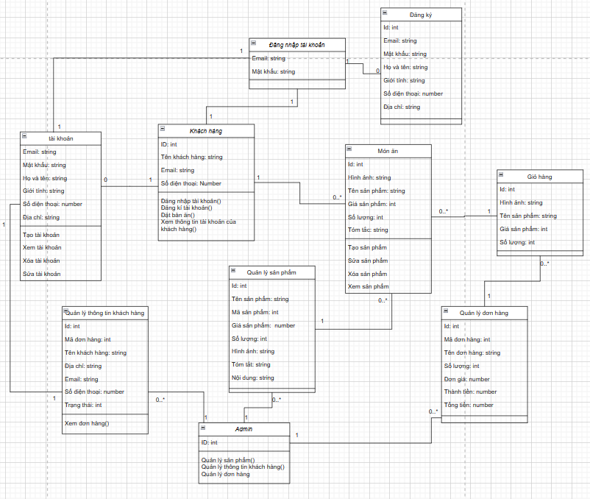

Hình 2.6: Sơ đồ lớp

# CHƯƠNG 3: THIẾT KẾ HỆ THỐNG VÀ CƠ SỞ DỮ LIỆU

## 3.1 Sơ đồ trình tự:

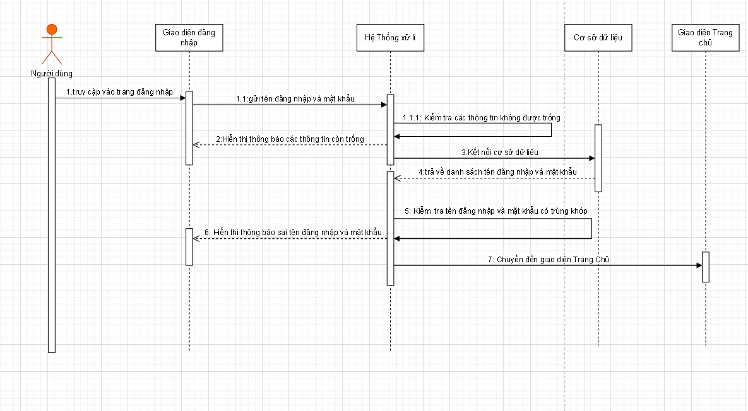

Hình 3.1.1: Sơ đồ trình tự chức năng đăng nhập

## 3.2 Thiết Kế Cơ Sở Dữ Liệu:

3.2.1 Danh Sách Các Bảng:

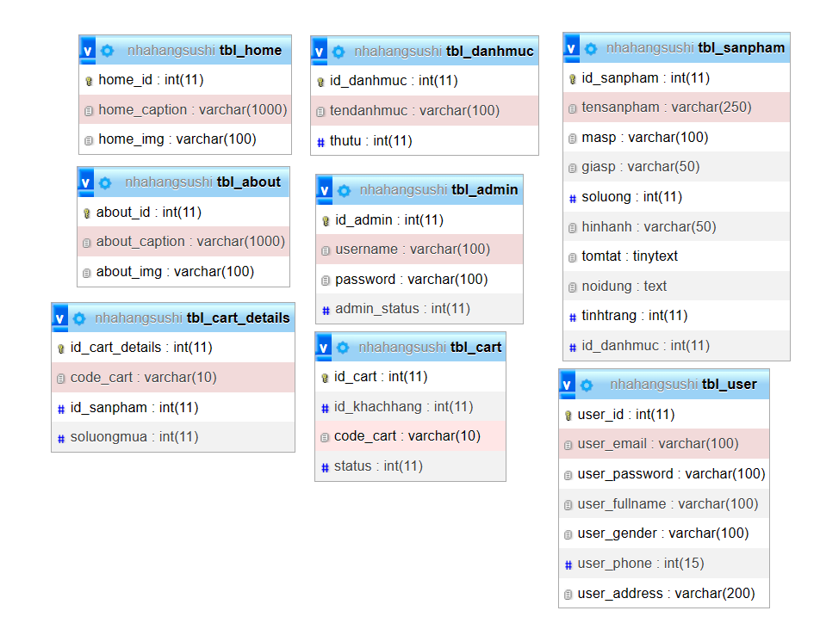

Hình 3.1.1: Danh sách các bản

3.3.2:Minh họa cài đặt cơ sở dữ liệu:

CREATE TABLE `tbl_about` (

  `about_id` int(11) NOT NULL,

  `about_caption` varchar(1000) NOT NULL,

  `about_img` varchar(100) NOT NULL

) ENGINE=InnoDB DEFAULT CHARSET=utf8mb4 COLLATE=utf8mb4_general_ci;

CREATE TABLE `tbl_admin` (

  `id_admin` int(11) NOT NULL,

  `username` varchar(100) NOT NULL,

  `password` varchar(100) NOT NULL,

  `admin_status` int(11) NOT NULL

) ENGINE=InnoDB DEFAULT CHARSET=utf8mb4 COLLATE=utf8mb4_general_ci;

CREATE TABLE `tbl_danhmuc` (

  `id_danhmuc` int(11) NOT NULL,

  `tendanhmuc` varchar(100) NOT NULL,

  `thutu` int(11) NOT NULL

) ENGINE=InnoDB DEFAULT CHARSET=utf8mb4 COLLATE=utf8mb4_general_ci;

INSERT INTO `tbl_danhmuc` (`id_danhmuc`, `tendanhmuc`, `thutu`) VALUES

(1, 'ốp lưng', 1),

(3, 'màn hình', 2),

(4, 'tivi', 3);

CREATE TABLE `tbl_home` (

  `home_id` int(11) NOT NULL,

  `home_caption` varchar(1000) NOT NULL,

  `home_img` varchar(100) NOT NULL

) ENGINE=InnoDB DEFAULT CHARSET=utf8mb4 COLLATE=utf8mb4_general_ci;

CREATE TABLE `tbl_sanpham` (

  `id_sanpham` int(11) NOT NULL,

  `tensanpham` varchar(250) NOT NULL,

  `masp` varchar(100) NOT NULL,

  `giasp` varchar(50) NOT NULL,

  `soluong` int(11) NOT NULL,

  `hinhanh` varchar(50) NOT NULL,

  `tomtat` tinytext NOT NULL,

  `noidung` text NOT NULL,

  `tinhtrang` int(11) NOT NULL,

  `id_danhmuc` int(11) NOT NULL

) ENGINE=InnoDB DEFAULT CHARSET=utf8mb4 COLLATE=utf8mb4_general_ci;

INSERT INTO `tbl_sanpham` (`id_sanpham`, `tensanpham`, `masp`, `giasp`, `soluong`, `hinhanh`, `tomtat`, `noidung`, `tinhtrang`, `id_danhmuc`) VALUES

(23, 'Bánh', '002', '100000', 100, '1673074785_footer-card-3.png', 'dsdasdsad', 'dsdasdsad', 0, 4),

(24, 'sting', '002', '500000', 99, '1673073993_footer-card-2.png', 'dsadsad', 'sadasdsadas', 1, 3),

(25, 'Nước', '003', '121212', 21111, '1673074775_footer-card-3.png', 'dsdsadsa', 'dsdsadsa', 1, 1);

CREATE TABLE `tbl_user` (

  `user_id` int(11) NOT NULL,

  `user_email` varchar(100) NOT NULL,

  `user_password` varchar(100) NOT NULL,

  `user_fullname` varchar(100) NOT NULL,

  `user_gender` varchar(100) NOT NULL,

  `user_phone` int(15) NOT NULL,

  `user_address` varchar(200) NOT NULL

) ENGINE=InnoDB DEFAULT CHARSET=utf8mb4 COLLATE=utf8mb4_general_ci;

ALTER TABLE `tbl_about`

  ADD PRIMARY KEY (`about_id`);

ALTER TABLE `tbl_admin`

  ADD PRIMARY KEY (`id_admin`);

ALTER TABLE `tbl_danhmuc`

  ADD PRIMARY KEY (`id_danhmuc`);

ALTER TABLE `tbl_home`

  ADD PRIMARY KEY (`home_id`);

ALTER TABLE `tbl_user`

  ADD PRIMARY KEY (`user_id`);

ALTER TABLE `tbl_about`

  MODIFY `about_id` int(11) NOT NULL AUTO_INCREMENT, AUTO_INCREMENT=2;

ALTER TABLE `tbl_admin`

  MODIFY `id_admin` int(11) NOT NULL AUTO_INCREMENT;

ALTER TABLE `tbl_danhmuc`

  MODIFY `id_danhmuc` int(11) NOT NULL AUTO_INCREMENT, AUTO_INCREMENT=5;

ALTER TABLE `tbl_home`

  MODIFY `home_id` int(11) NOT NULL AUTO_INCREMENT, AUTO_INCREMENT=2;

ALTER TABLE `tbl_sanpham`

  MODIFY `id_sanpham` int(11) NOT NULL AUTO_INCREMENT, AUTO_INCREMENT=26;

ALTER TABLE `tbl_user`

  MODIFY `user_id` int(11) NOT NULL AUTO_INCREMENT, AUTO_INCREMENT=39;

COMMIT;

CREATE TABLE `tbl_cart` (

  `id_cart` int(11) NOT NULL,

  `id_khachhang` int(11) NOT NULL,

  `code_cart` varchar(10) NOT NULL,

  `status` int(11) NOT NULL

) ENGINE=InnoDB DEFAULT CHARSET=utf8mb4 COLLATE=utf8mb4_general_ci;

--

-- Dumping data for table `tbl_cart`

--

INSERT INTO `tbl_cart` (`id_cart`, `id_khachhang`, `code_cart`, `status`) VALUES

(5, 44, '595', 0),

(6, 44, '5391', 0),

(7, 44, '5676', 0),

(8, 44, '934', 0);

CREATE TABLE `tbl_cart_details` (

  `id_cart_details` int(11) NOT NULL,

  `code_cart` varchar(10) NOT NULL,

  `id_sanpham` int(11) NOT NULL,

  `soluongmua` int(11) NOT NULL

) ENGINE=InnoDB DEFAULT CHARSET=utf8mb4 COLLATE=utf8mb4_general_ci;

--

-- Dumping data for table `tbl_cart_details`

--

INSERT INTO `tbl_cart_details` (`id_cart_details`, `code_cart`, `id_sanpham`, `soluongmua`) VALUES

(7, '595', 39, 5),

(8, '595', 40, 4),

(9, '595', 41, 3),

(10, '5391', 39, 3),

(11, '5391', 45, 5),

(12, '5391', 46, 5),

(13, '5676', 39, 1),

(14, '934', 39, 1);

# Chương 4: THIẾT KẾ VÀ HIỆN THỰC TRANG WEB

## 4.1. Giao Diện người dùng:

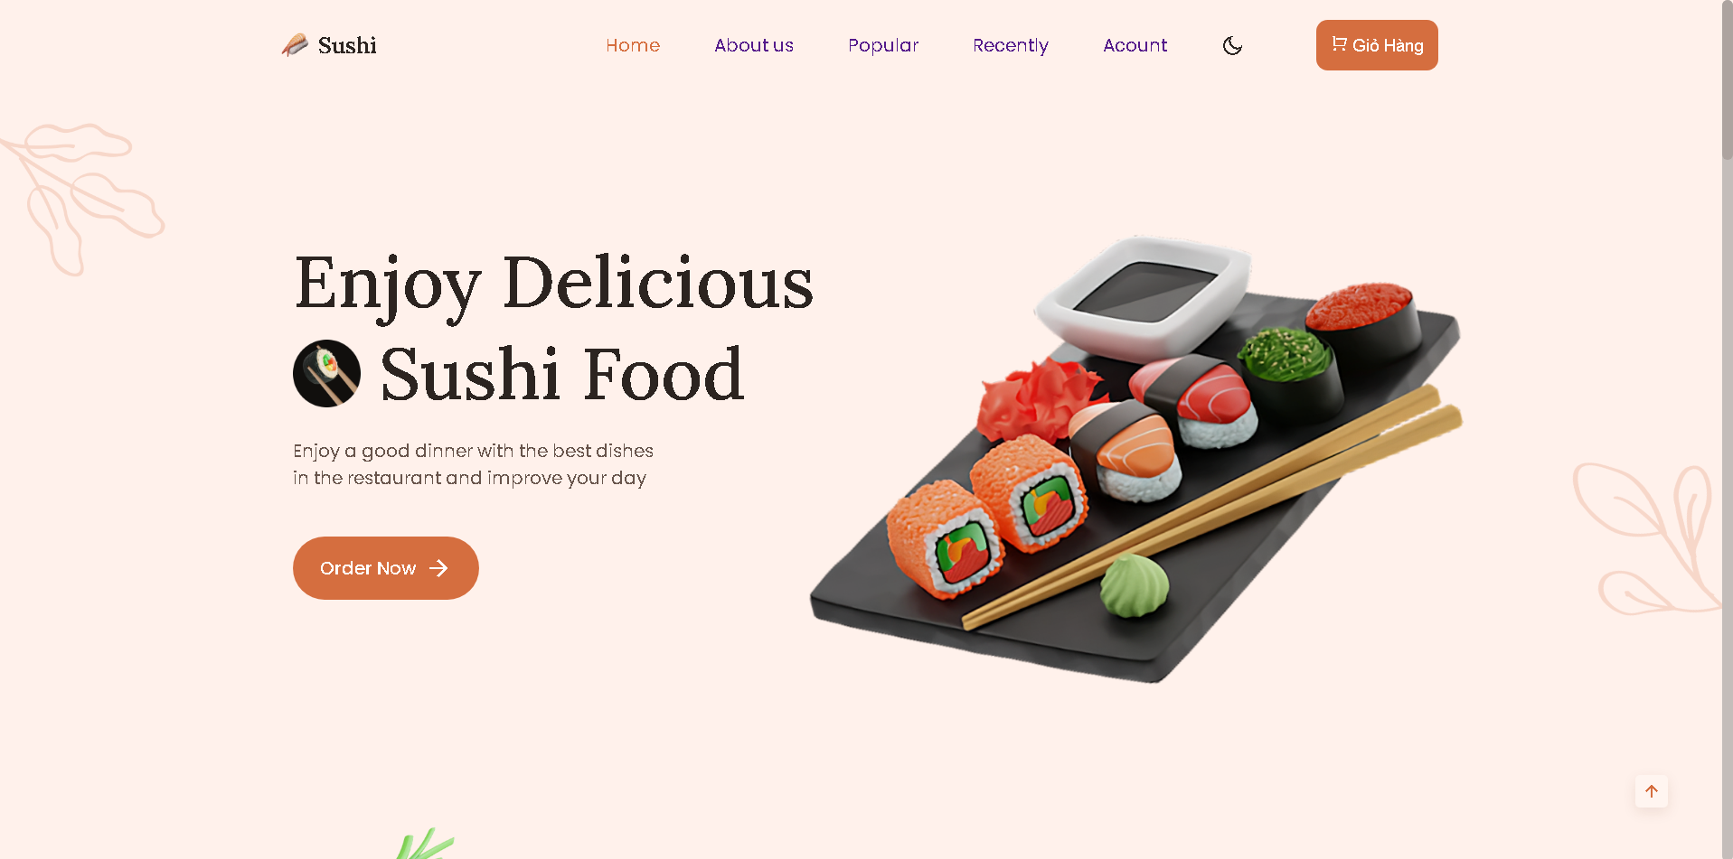

4.1.1 Giao diện trang chủ

**Mô Tả:**

* Người dùng có thể chuyển đến trang đăng nhập tài khoản khi chưa đăng nhập.
* Người dùng có thể thay đổi nền (sáng/tối) của trang Web.
* Người dùng có thể chuyển đến trang đăng nhập.

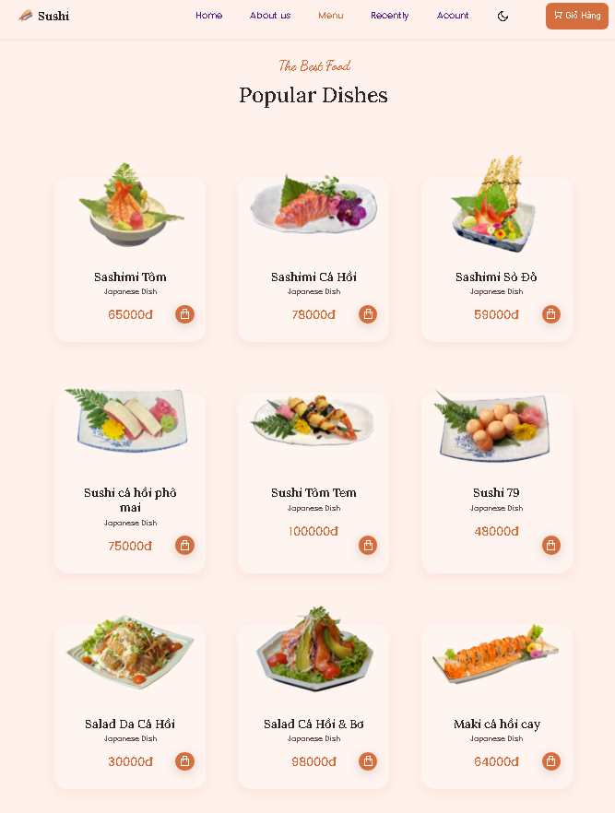

4.1.2 Giao Diện Thực Đơn

**Mô Tả:**

* Người dùng có thể chọn món ăn
* Người dùng có thể ấn vào giỏ hàng để check những món ăn đã được chọn
* Người dùng có thể xem giá tiền và tên các món ăn

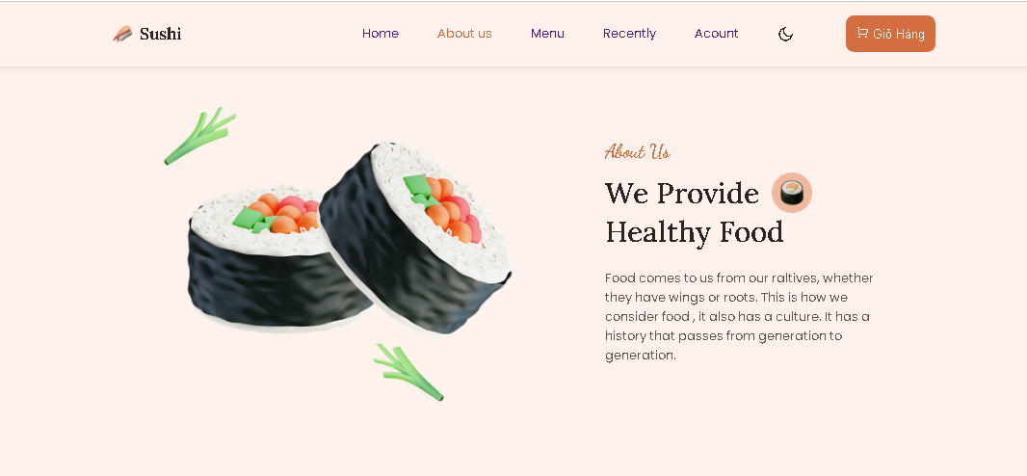

4.1.3 Giao Diện Thông Tin

**Mô Tả:**

* Người dùng biết thêm thông tin về nhà hàng.

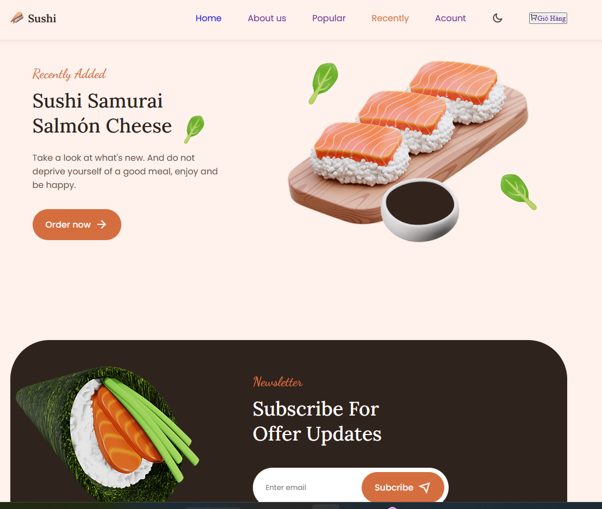

4.1.4: Giao diện Tin Tức

**Mô Tả:**

* Người dùng cập nhật  tin tức về các món ăn mới của nhà hàng.
* Người dùng có thể nhập email vào để lưu thông tin.

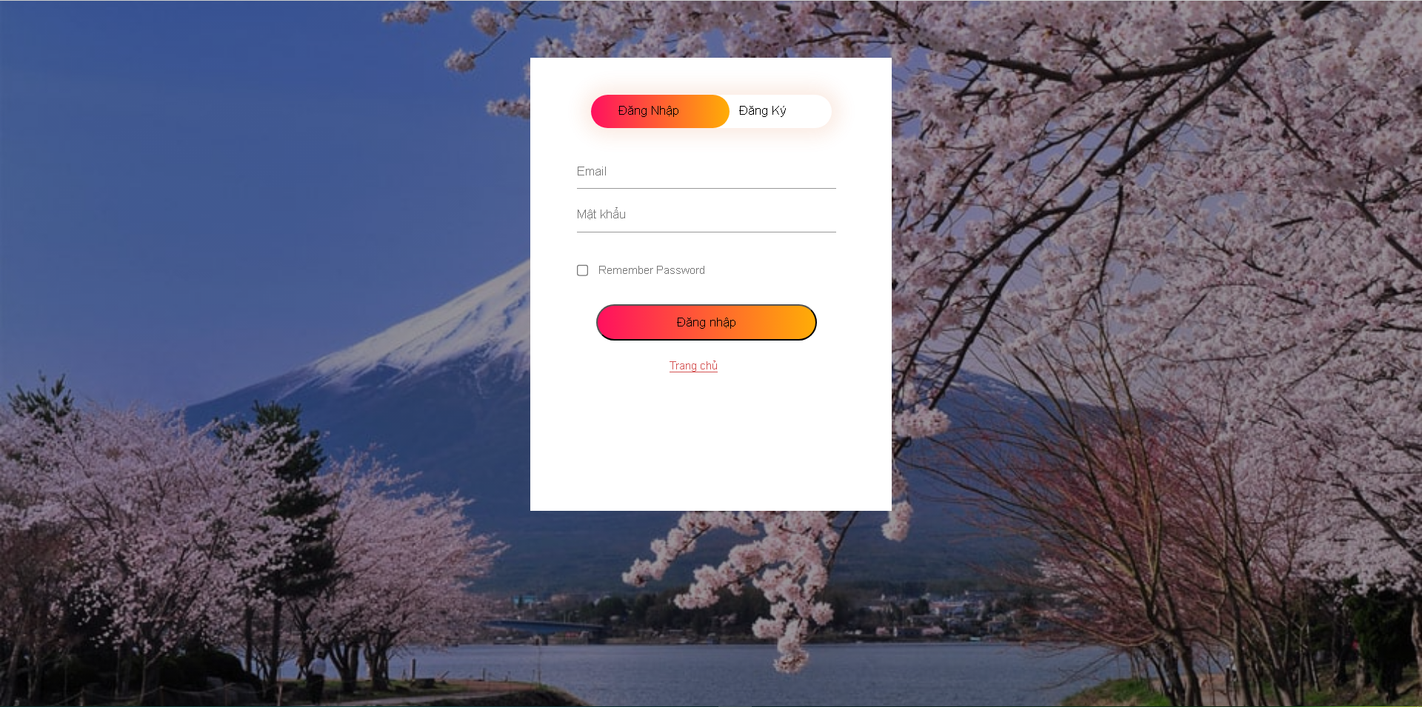

4.1.5: Giao diện đăng nhập tài khoản

**Mô Tả:**

* Người dùng có thể đăng nhập tài khoản
* Người dùng có thể di chuyển về trang chủ
* Người dùng có thể lưu lại mật khẩu cho lần đăng nhập tiếp theo
* Người dùng có thể chuyển qua trang đăng ký khi chưa có tài khoản

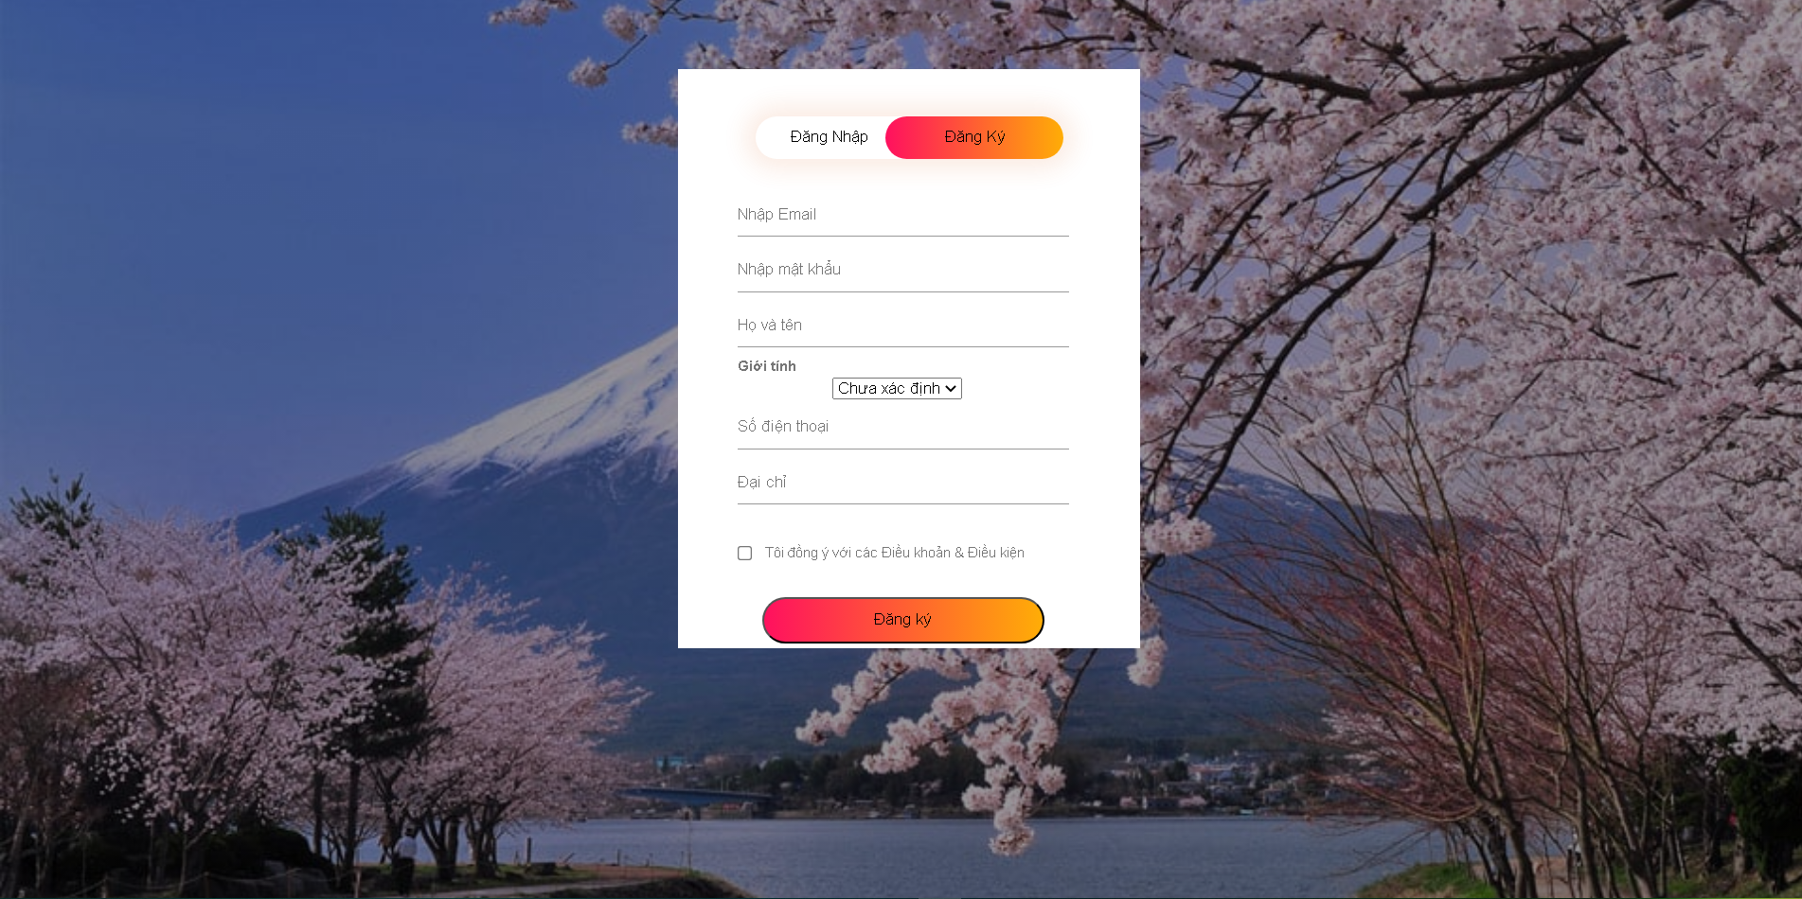

4.1.6: Giao diện đăng ký tài khoản

**Mô Tả:**

* Người dùng có thể đăng ký tài khoản
* Người dùng có thể di chuyển về trang chủ
* Người dùng có thể chuyển sang trang đăng nhập khi đã có tài khoản

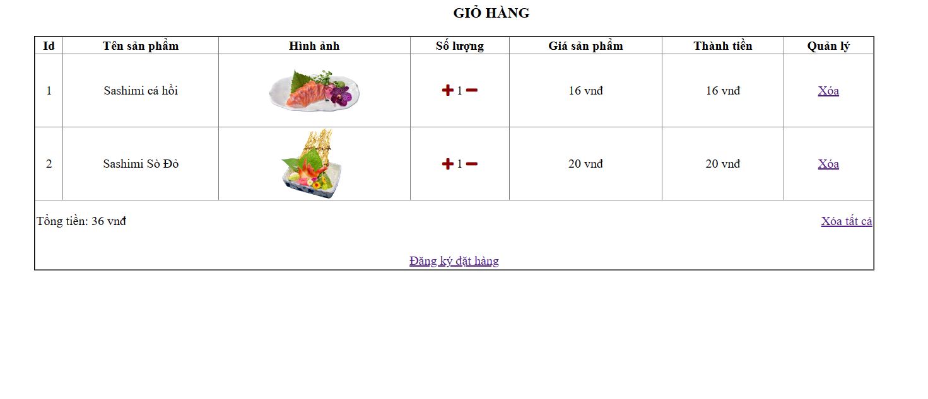

4.1.7: Giao diện Cart

**Mô Tả**

* Người dùng có thể thêm món ăn vào giỏ hàng
* Người dùng có thể thêm,bớt số lượng món ăn
* Người dùng có thể xóa món ăn khỏi giỏ hàng
* Người dùng có thể Đóng hoặc Thanh Toán

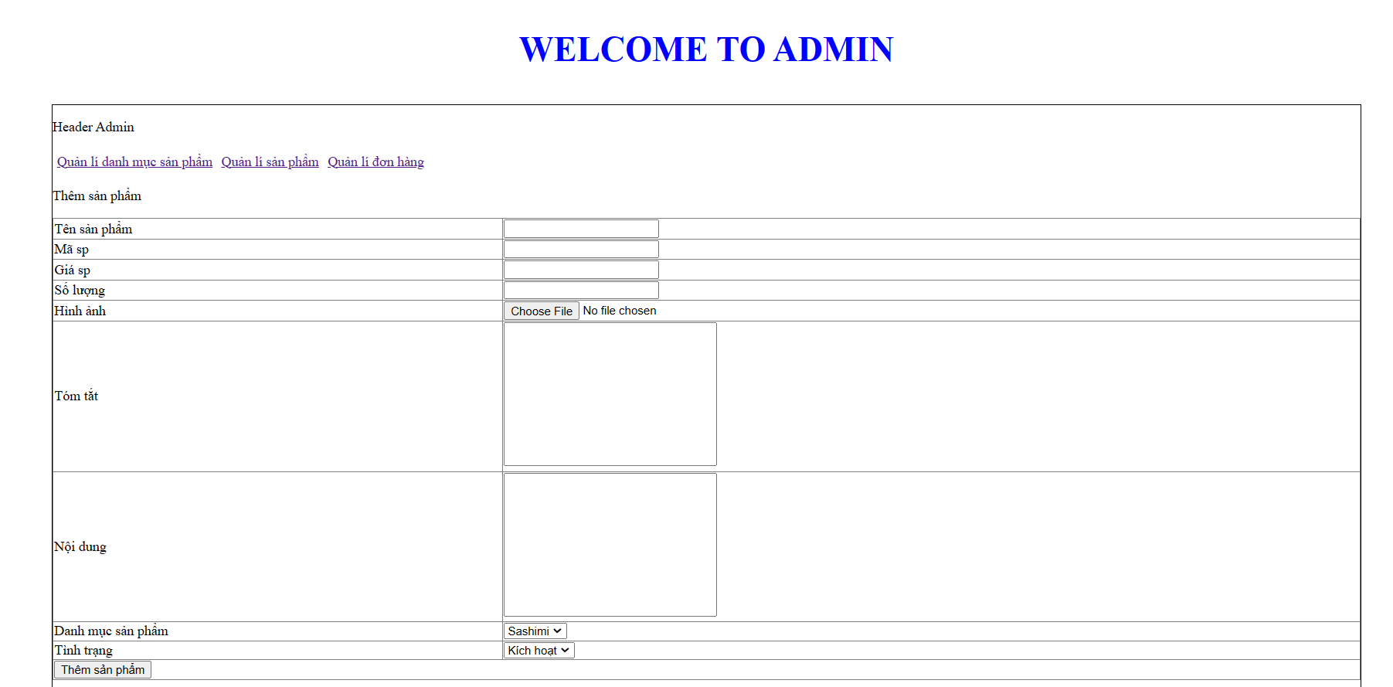

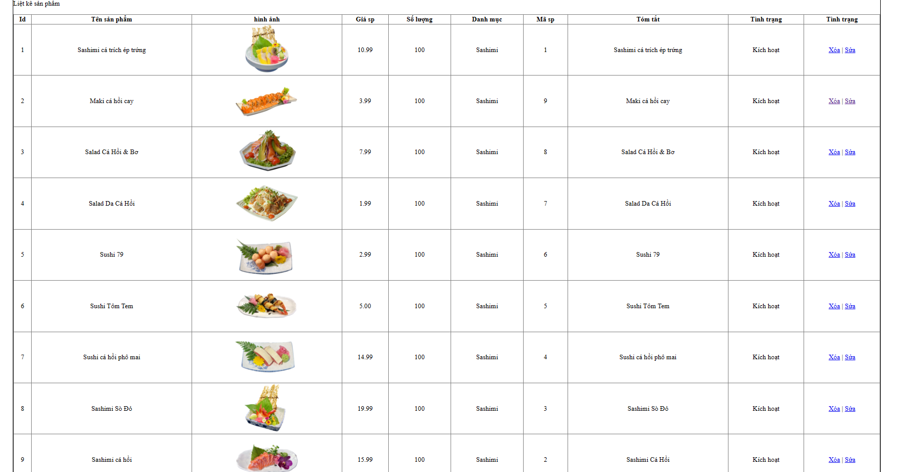

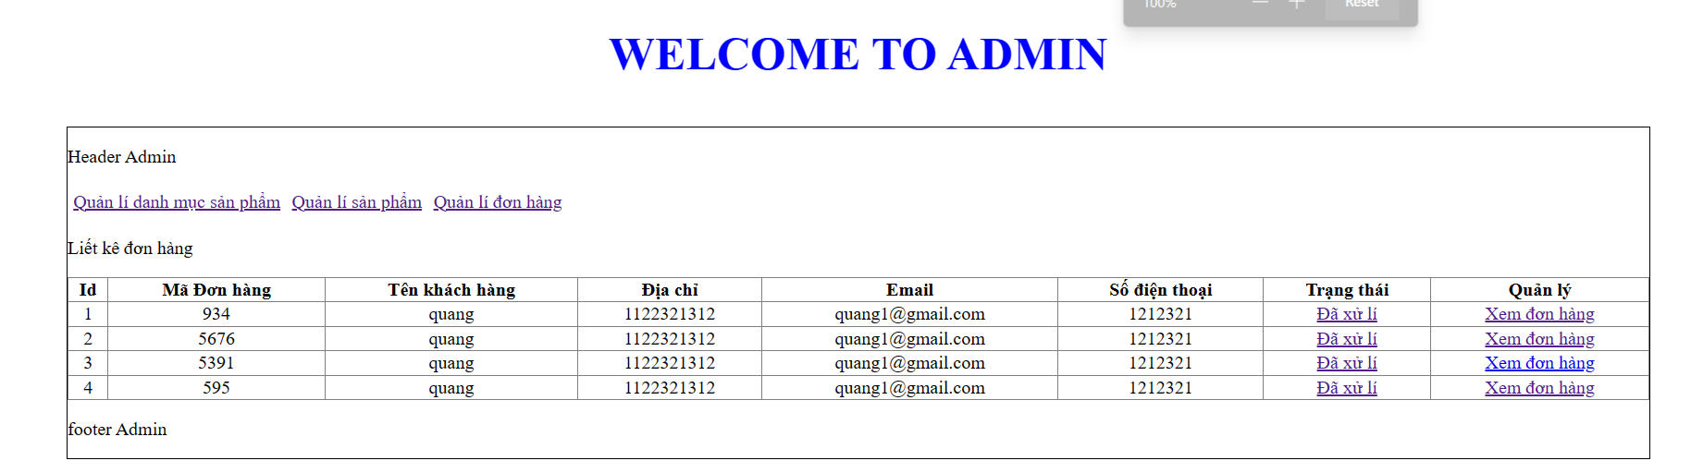

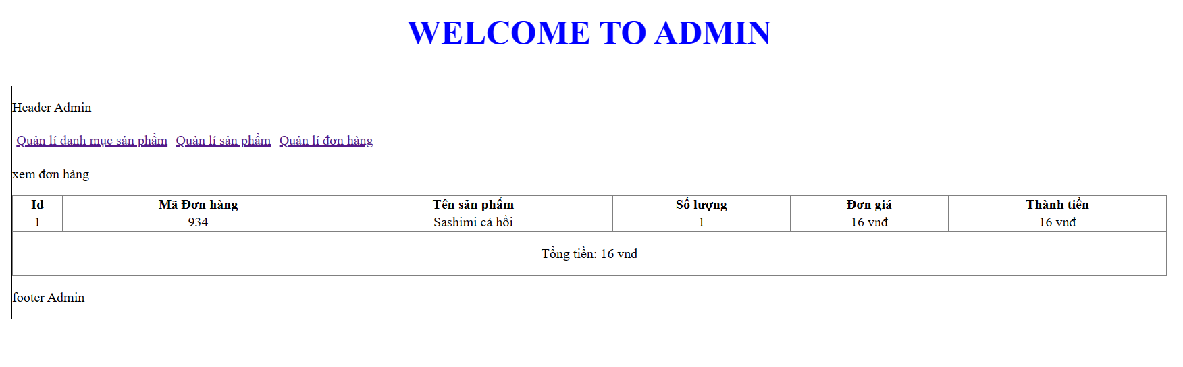

4.1.7: Giao diện admin

**Mô Tả:**

* Admin có thể thêm, sửa, xóa sản phẩm.
* Admin có thể xem thông tin của người dùng qua việc mua hàng của khách hàng.
* Admin có thể xem đơn hàng mà khách hàng mua.

## CHƯƠNG 5: KẾT LUẬN VÀ HƯỚNG PHÁT TRIỂN

## 5.1. Đánh giá kết luận về ứng dụng:

* Về nội dung thông tin: Hoàn thành các tính năng cơ bản của đề tài nêu trên.
* Về mức độ tiên tiến của công nghệ sử dụng: Sử dụng các kiến thức mới nhất được học.
* Về tính thân thiện: Giao diện dễ nhìn , dễ sử dụng dành cho người dùng.
* Về tính công bố và tương tác: Không có.
* Về khả năng tìm kiếm và thống kê: Không có.
* Về an ninh thông tin: Không có.

## 5.2 Kết luận chung:

5.2.1. Kết quả đạt được:

Sau khoảng thời gian 6 tuần thực hiện đề tài, nhóm đã xây dựng một website bán hàng Sushi với các chức năng cho người dùng:

* Đăng nhập: cho phép người dùng đăng nhập.
* Đăng ký: cho phép người dùng đăng ký tài khoản để xem và mua sản phẩm.
* Quản lý trang cá nhân: cho phép người dùng chỉnh sửa thông tin cá nhân.

5.2.2. Hạn chế:

Do khả năng bản thân và thời gian thực hiện đề tài có hạn, nên website chưa thật sự hoàn thiện theo như mong muốn và theo yêu cầu thực tế:

* Chưa có chức năng thông báo đến người dùng.
* Giao diện chưa thật sự đẹp mắt.
* Chưa có chức năng like, bình luận.
* Chưa có chức năng thành toán qua các phương thức thanh toán.
* Chưa có chức năng tìm kiếm dựa trên tên sản phẩm.
* Chưa sắp xếp giá, tên theo sản phẩm.

5.2.3. Hướng phát triển:

Dựa vào những hạn chế nêu trên và theo yêu cầu thực tế, nhóm em sẽ:

* Hoàn thiện các chức năng hiện tại.
* Hoàn thiện giao diện người dùng tốt hơn.
* Xây dựng giao diện đẹp mắt.
* Thực hiện chức năng đã nêu trong mục hạn chế.

# TÀI LIỆU THAM KHẢO

## Website lấy ý tưởng:

1. [Kasen Omakase](https://www.kasen.vn/): Website nhà hàng Sushi Omakase,

1. [asahisushi](http://asahisushi.vn/): Website nhà hàng Asahi Sushi.

## Website tham khảo tài liệu:

1. <https://www.w3schools.com/>:Website tham khảo Bootstrap 4, Javascript.
2. <http://getbootstrap.com/>: Website tham khảo Bootstrap 4.

1. <https://php.net/>:Website tham khảo php.

1. <https://stackoverflow.com/>: Website tham khảo các lỗi xảy ra trong quá trình thực hiện.